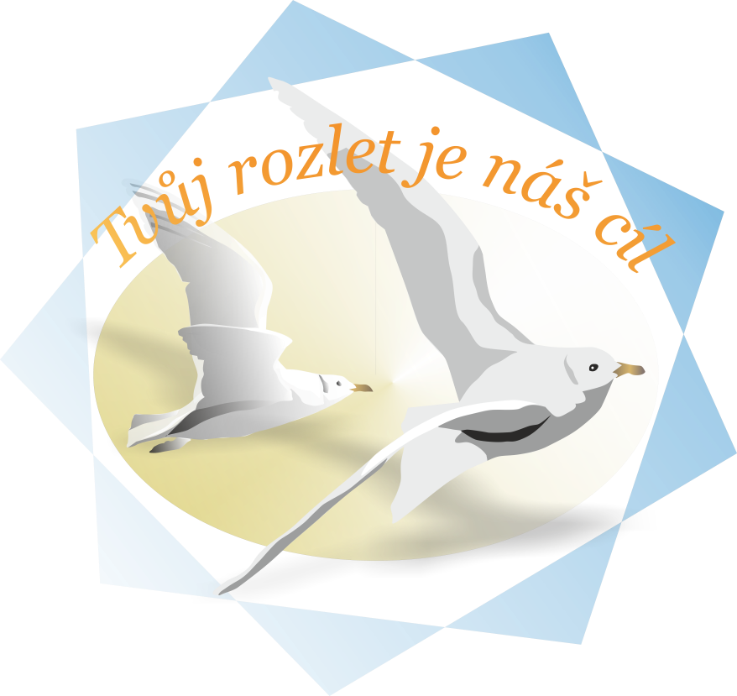
Ajla
Agentura

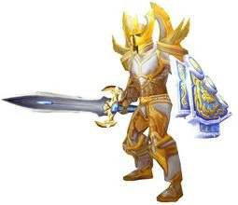
, Borkovany pořádá

Příměstský tábor pro děti 7 -16 let
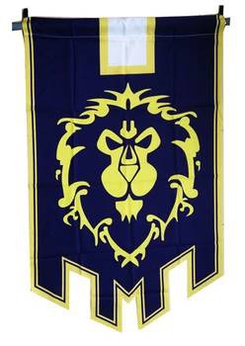
ve dnech 15. -21. 8 2016
s názvem

Rytíři z Azerotu !!

Přeneseme se do bájné země Azerotu ze světa WORD OF WARCRAFT kterou obývají lidé, druidové,, ale i orkové, bestie, elfové a jiné tajemné rasy. Zahrajete si za válečníky, kouzelníky, druidy, a jiné clasy a světem WOW nás provede zkušený hráč této fantasy hry /nyní již i film o tomto světě v kinech/.

Naším úkolem bude vybojovat v mnohých bitvách bezpečný průchod do Stormwindu za naším králem a přinést mu důležitý artefakt pro boj s Hordou.
Budeme se učit šermovat stylem LARP – speciálně uzpůsobené zbraně a boje pro děti ,střílet z kuše, jako rytíři se svezeme na koni, budeme si vyrábět doplňky, meče, kostýmy, malovat na obličej, tančit, zpívat bardské písně, stavět stan, chodit na dobrodružné výpravy, zažijeme zajímavý výlet do Brna a mnoho soutěží a zábavy .Každý den nás také čeká několik částí celotáborové hry s šermem a vzájemnými boji a plněním tajemných úkolů.
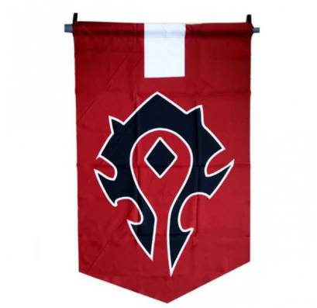

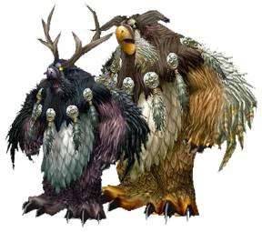
Budeme si hrát a bavit se.
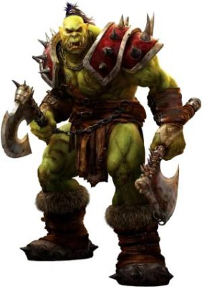

Součástí je pitný režim a pojištění dětí.
V ceně : Pitný režim, pomůcky a vybavení, pojištění proti úrazu,
výlet do Brna, svačinky pro děti.
Obědy s sebou !!!
O děti se budou starat zkušené paní vedoucí
Sejdeme se vždy v 8.30 v zasedací místnosti a domů se budeme rozcházet v 16.00
/možnost individuální domluvy /.

Cena 1080 Kč.
Tábor bude probíhat v zasedací místnosti ob. úřadu, sokolovně, venku.
OMEZENÁ KAPACITA DĚTÍ !!

Pro přihlášky a informace volejte na 734218039 - pí Studená - po 17 hod.
a email: statekhanka @ tiscali.cz

